Городской совместный конкурс исследовательских работ и творческих проектов детей старшего возраста и их родителей
«Я-ИССЛЕДОВАТЕЛЬ»

Выращивание кристалла
Подготовили:
Семья Акулович
МАДОУ №47
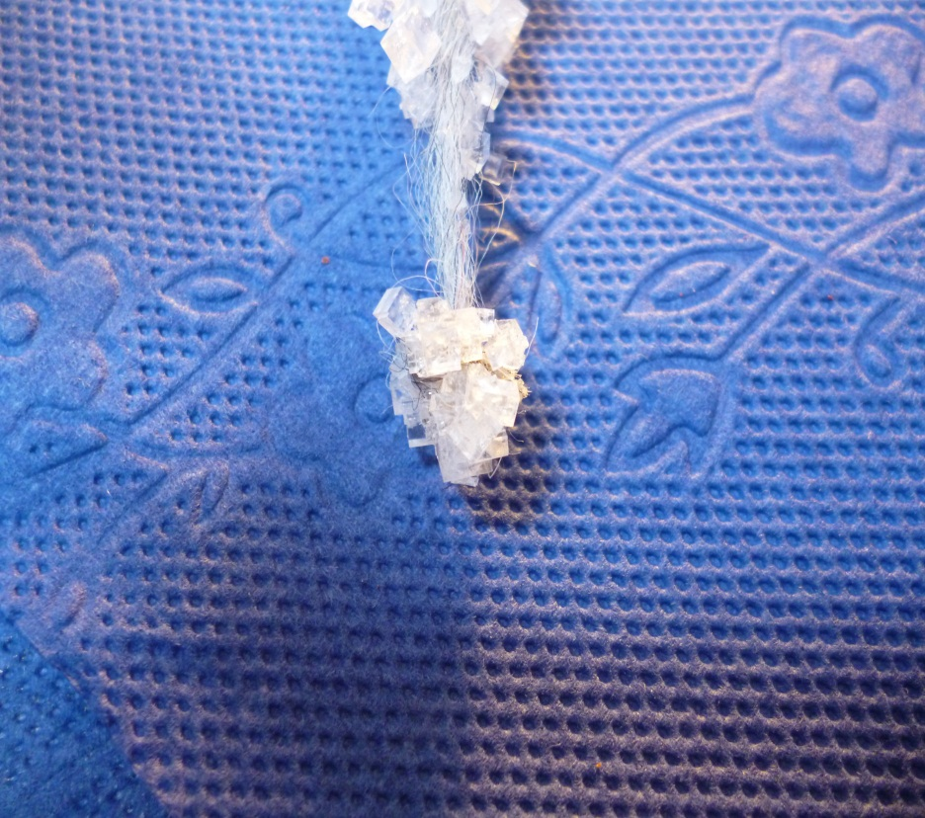

Новороссийск 2016 г.

Получился этот опыт не случайно. У нас дома потекла батарея, и нам посоветовали примотать соль в месте протечки, так как соль якобы притягивает соль и образуется соляная пробка. Мы так и сделали, и течь действительно была устранена. При ближайшем рассмотрении, я заметил небольшие кристаллы. Нам стало интересно, как же соль притягивает соль? И что из этого получится?
Цель: Можно ли вырастить кристалл дома?
Ход работы:
Мы взяли соль и стали добавлять её в воду до тех пор ,пока она не перестала растворяться-получилось 10 столовых ложек.
Затем выбрали самый большой кристаллик соли и привязали его к шерстяной нитке, а нитку привязали к палочке. Этот кристаллик опустили в соляной раствор и стали день за днем наблюдать, что будет происходить.
К вечеру следующего дня вода очистилась и стала прозрачной, я увидел свой кристалл.
На второй день, я заметил маленькие крупинки соли на нем, они напоминали капельки росы. Это соль начала притягиваться к соли.
На четвертый день кристаллик заметно подрос и стало видно , что капельки имеют кубическую форму.
На шестой день-это стало видно еще лучше, кристалл стал ещё больше.
На десятый день мой кристалл был уже весь облеплен маленькими кубиками. Это было очень красиво!
На четырнадцатый день их стало еще больше, и кристалл стал большой и очень красивый.
Получается, что вода стала испаряться, а кристалл начал расти. Так же, при испарении воды ,соль красивым узором оседала на стенках банки. На поверхности воды ,тоже образовывались маленькие кристаллы соли и они осадком выпадали на дно банки.
При выращивании кристалла воду надо менять, когда много испарится и пересаживать кристалл в новый раствор.
Мы когда меняли раствор, собрали те ,что осели на дно банки. Они были большие ,твердые, квадратной формы. Один я попробовал, он был соленый.
Опыт я делал с мамой.

